Ergebnisse Meeting:

Authentifizierung
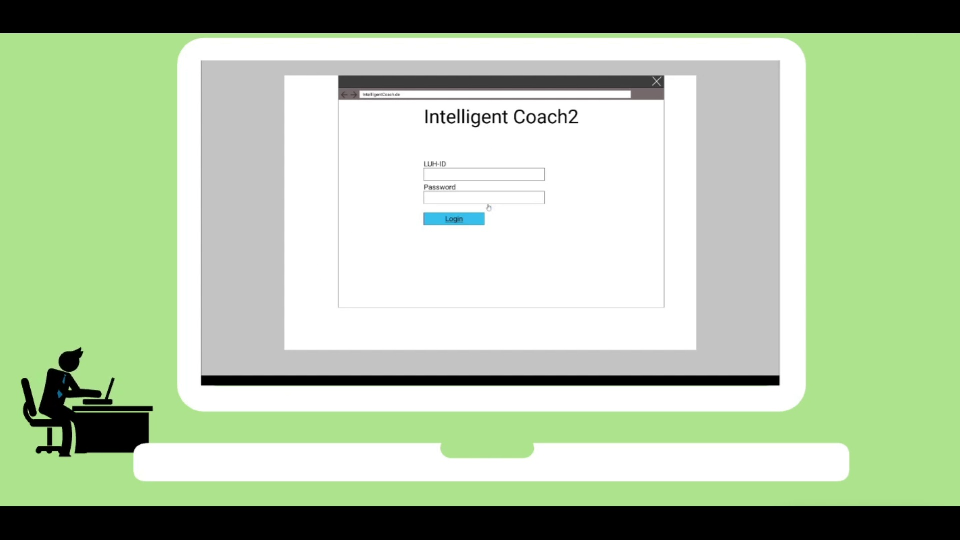

User Stories/Sätze/Umfragen:
Satz 0: 1. Wie schwer können Sie aus das gerade angesehene Video Anforderungen erkennen? Geben Sie eine Note zwischen 1 und 5. (5 bedeutet sehr schwer und 1 nicht schwer) 4 2. Listen Sie diese Anforderungen auf, die Sie erkennen haben. (Schreiben Sie vollständige Aktive Sätze auf) Man muss erstmal ein Passwort erstellen und sich einloggen.

Folien
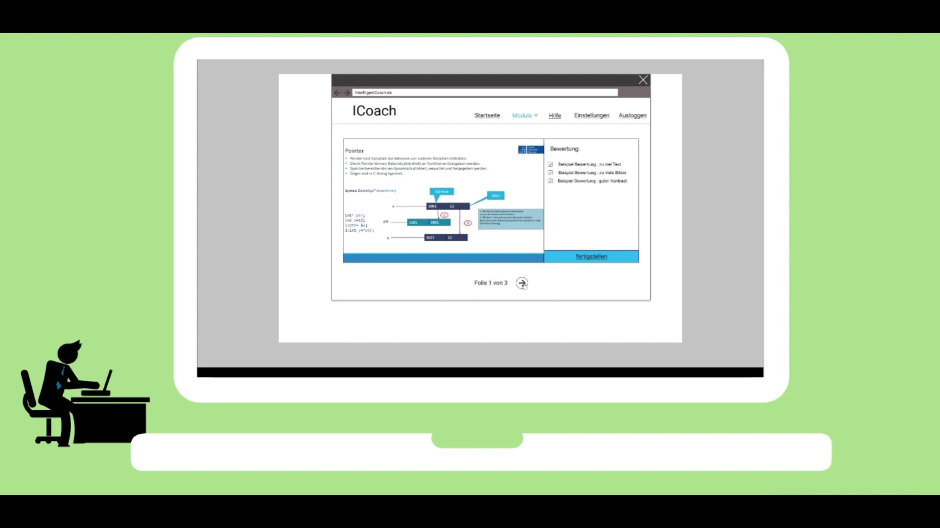

User Stories/Sätze/Umfragen:
Satz 1: 1. Wie schwer können Sie aus das gerade angesehene Video Anforderungen erkennen? Geben Sie eine Note zwischen 1 und 5. (5 bedeutet sehr schwer und 1 nicht schwer) 3 2. Listen Sie diese Anforderungen auf, die Sie erkennen haben. (Schreiben Sie vollständige Aktive Sätze auf) Als Nutzermuss ich Folien setzen bewerten Dazu muss ich als nutzer mein Folien hochladen, dann auf ''Bewerten'' clicken Die Folien werden einzeln bewertet und der gesamte Folien unter einschätzung von verbersserungsvorschläge. Diese einschätzung ist automatisch durch das System durchgeführt Am Ende muss ich als Nutzer actualisieren.

Vorträge


User Stories/Sätze/Umfragen:
Satz 2: 1. Wie schwer können Sie aus das gerade angesehene Video Anforderungen erkennen? Geben Sie eine Note zwischen 1 und 5. (5 bedeutet sehr schwer und 1 nicht schwer) 3 2. Listen Sie diese Anforderungen auf, die Sie erkennen haben. (Schreiben Sie vollständige Aktive Sätze auf) der Benutzer lädt ein Vortrag hoch und erstell ein video link das Video kann sowohl von intern als auch von extern Nutzer bewertet werden. Die Funktion "Bewertung" ist hilfreich sowohl um das Video von den Nutzer zu Bewerten als auch um andere Bewertung zu sehen.

